紙本論文收取作業說明

一、依據「國立嘉義大學數位化學位論文蒐集辦法修正後全文」辦理。
二、系所辦公室配合事項，請於研究生辦理離校手續時代為收取：
- 繳交審核通過通知單
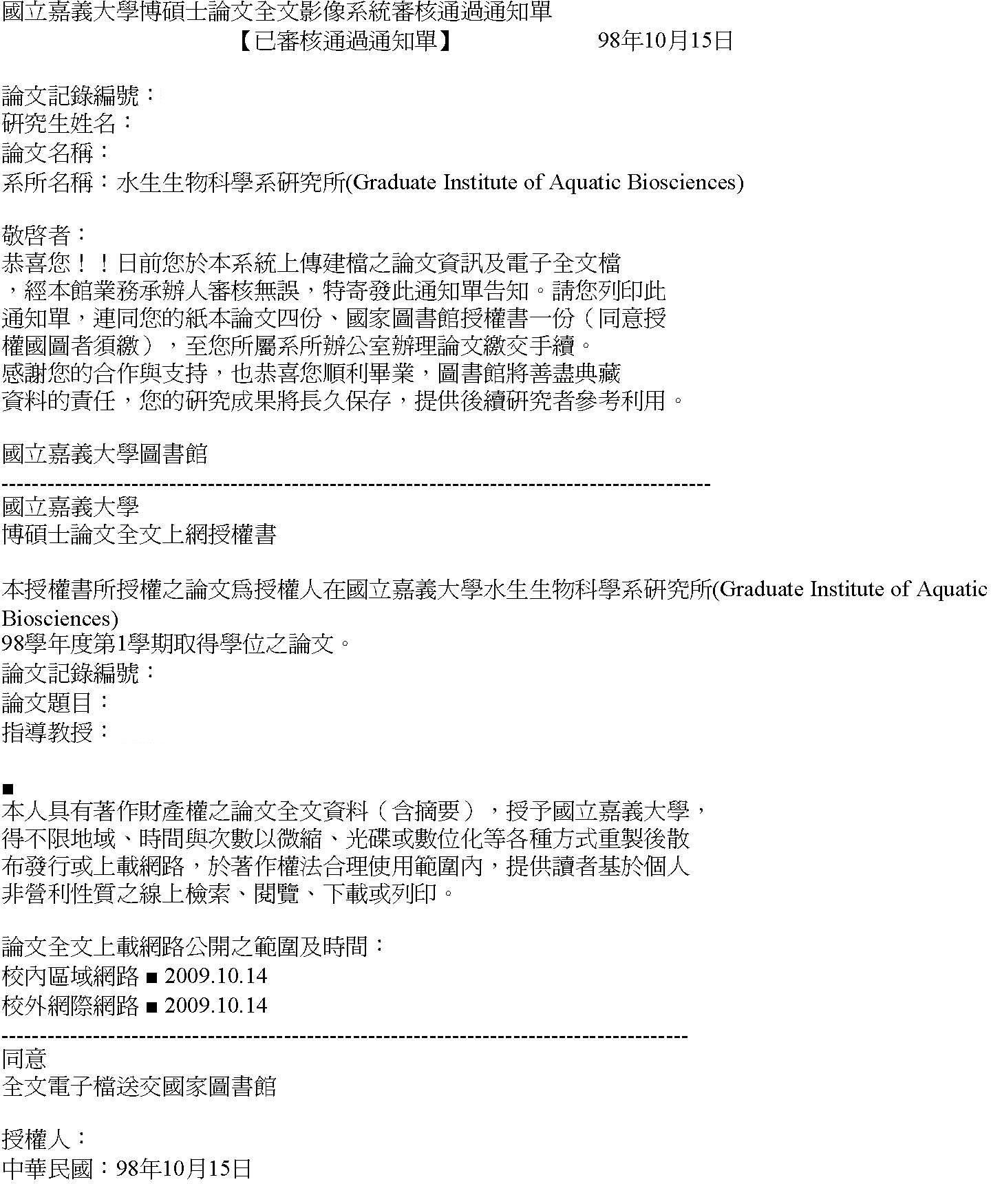



憑此單據可證明研究生確已上傳論文電子檔至本校論文系統並經電子檔格式審核通過，且可以此判斷是否需請研究生另繳交一份嘉大、國家圖書館授權書，範本如下圖：

嘉大授權書
國家圖書館授權書
嘉大及國圖授權『同意』者，務必於辦離校手續時收取一份正本
嘉大、國圖授權書。
1
- 繳交嘉大、國家圖書館授權書（須為簽名正本）
2
  - 嘉大授權書：如下圖範本，須為簽名正本。
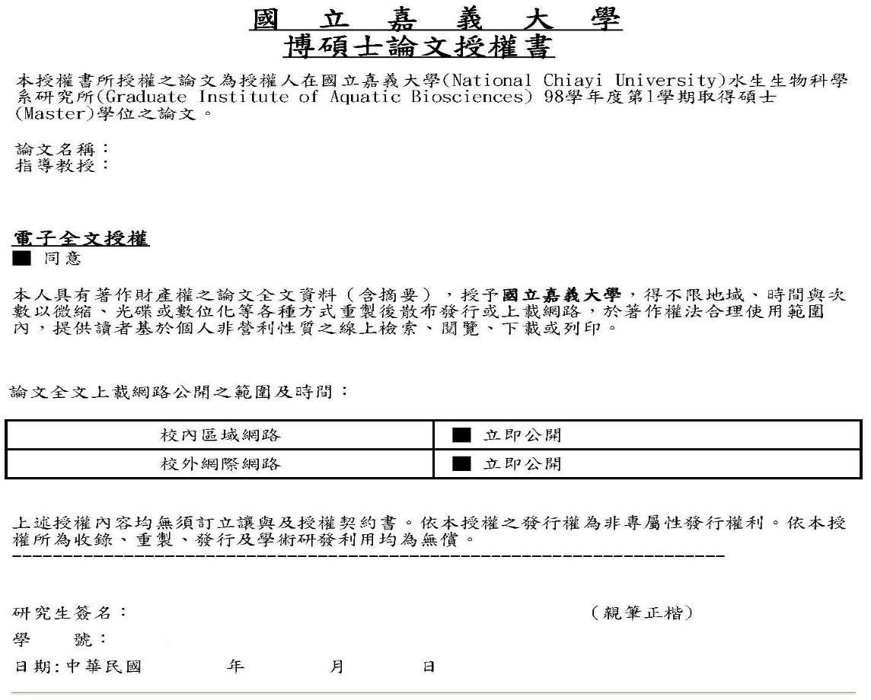
須有親筆簽名
  - 國家圖書館授權書：
請繳交印有『請於辦理離校程序時繳至各系所辦公室』之字樣的該份授權書，如下圖範本紅框內字樣，須為簽名正本。
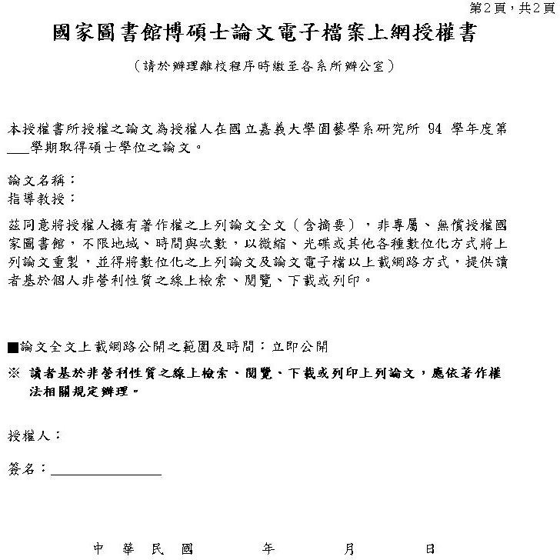

須有親筆簽名並填上日
- 繳交紙本論文三本
- 請檢查紙本論文格式是否符合「國立嘉義大學研究生畢業論文格式規定」及系所規定。
  - 請檢查紙本論文是否裝訂無誤（如：有無書背、內文與封面顛倒錯置等）。
  - 請檢查紙本論文內是否有裝訂嘉大授權書、國家圖書館授權書（視授權與否裝訂，
如何得知，請參 1.的說明)，並須確實簽署。
※授權書皆以本校論文系統印出之版本為準。

三、若有任何疑問，請洽本館各校區承辦人：
蘭潭校區承辦人：王映丹 電話：2717238
民雄校區承辦人：李姿青 電話：2263411#1630
新民校區承辦人：王雅貞 電話：2732972

3

